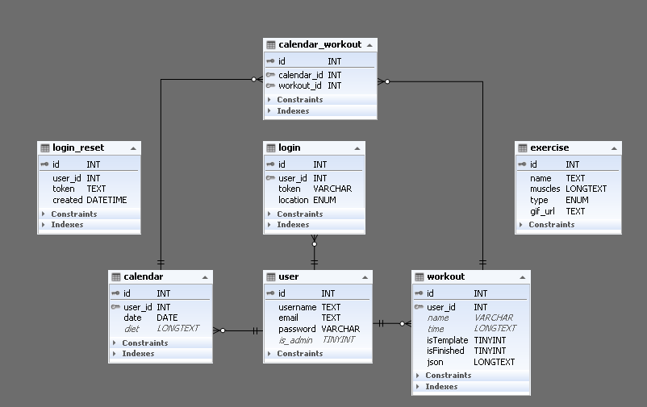

**x.x.x Táblák**

**user** – felhasználó

* *id*: elsődleges azonosító
* *username*: felhasználónév
* *email*: e-mail cím
* *password*: titkosított jelszó
* *is_admin*: adminisztrátor jogosultság

Minden felhasználót, és a hozzátartozó fiók adatokat tárolja a tábla. A *password* mezőbe a felhasználó bcrypt könyvtárral hashelt majd sózott jelszava kerül.

**login** – bejelentkezés

* *id*: elsődleges azonosító
* *user_id*: idegenkulcs, a bejelentkezéshez tartozó felhasználó
* *token*: bejelentkezéshez használt token
* *location*: bejelentkezés helye (web vagy mobil)

A felhasználó azonosításához használt BASE64 tokeneket tárolja a tábla. A felhasználóhoz egyidejűleg egy webes, és egy mobilos bejelentkezés tartozhat.

**calendar** – naptár

* *id*: elsődleges kulcs
* *user_id*: idegenkulcs, a naphoz kapcsolt felhasználó
* *date*: dátum
* *diet*: aznapi diéta, JSON formátumban

A felhasználó napjához tartozó bejegyzés. A bejegyzés jelenléte feltételezi, hogy a felhasználó aznap használta a diéta vagy az edzés funkciót. (Bővebben: x.x.x)

**workout** – edzés

* *id*: elsődleges kulcs
* *user*_*id*: idegenkulcs, az edzéshez tartozó felhasználó
* *name*: edzés neve
* *time*: naptárhoz használt kezdő- és vég-időpont, JSON formátumban
* *isTempalte*: sablon-e
* *isFinished*: befejezett-e
* *json*: edzés adatai, JSON formátumban

A felhasználó által létrehozott edzés sablonok, tervezett- vagy teljesített edzések tárolására szolgál. (Bővebben: x.x.x)

**calendar_workout** – naptár-edzés összekötő tábla

* *id*: elsődleges kulcs
* *calendar_id*: idegenkulcs, naptár bejegyzés azonosító
* *workout_id*: idegenkulcs, edzés bejegyzés azonosító

A felhasználó által tervezett vagy teljesített edzéseket naptári bejegyzésekhez köti.

**exercise** – gyakorlat

* *id*: elsődleges kulcs
* *name*: név
* *muscles*: használt izmok JSON tömbben
* *type*: típus; ismétléses vagy idős
* *gif_url*: gyakorlatot személtető gif fájlneve (kiterjesztás és útvonal nélkül)

A használható gyakorlatok adatai kerülnek a táblába. Bővítése az adminisztrátori felületről lehetséges.

**login_reset** – jelszó-visszaállítás

* *id*: elsődleges kulcs
* *user_id*: idegenkulcs, felhasználó azonosító
* *token*: jelszó-visszaállításhoz használt token
* *created*: létrehozás ideje

Jelszó visszaállításhoz használt, véletlenszerűen generált BASE64 tokenek tárolására szolgál. A bejegyzések 10 percig használhatók. (Bővebben: x.x.x.)